http://www.kormany.hu/hu/emberi-eroforrasok-miniszteriuma/szocialis-csaladi-es-ifjusagugyert-felelos-allamtitkarsag/hirek/egyszerusodik-az-ugyintezes-a-kozigazgatasban

http://www.infoter.eu/cikk/egyszerusodik_az_ugyintezes_a_kozigazgatasban

http://superindex.hu/az-emberi-eroforrasok-miniszteriumanak-kozlemenye-4/

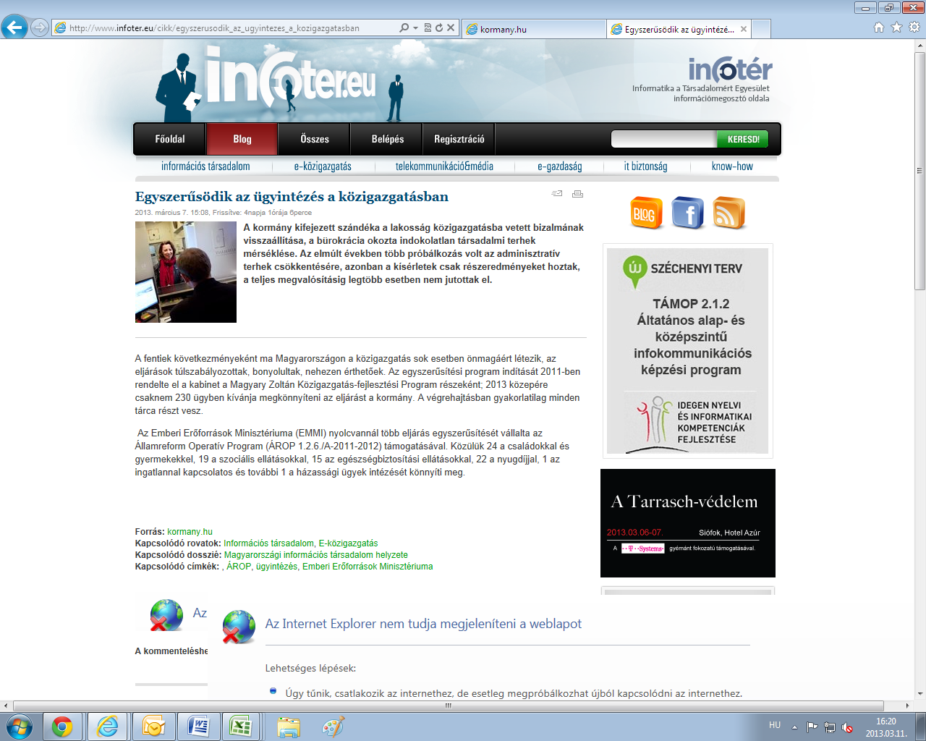

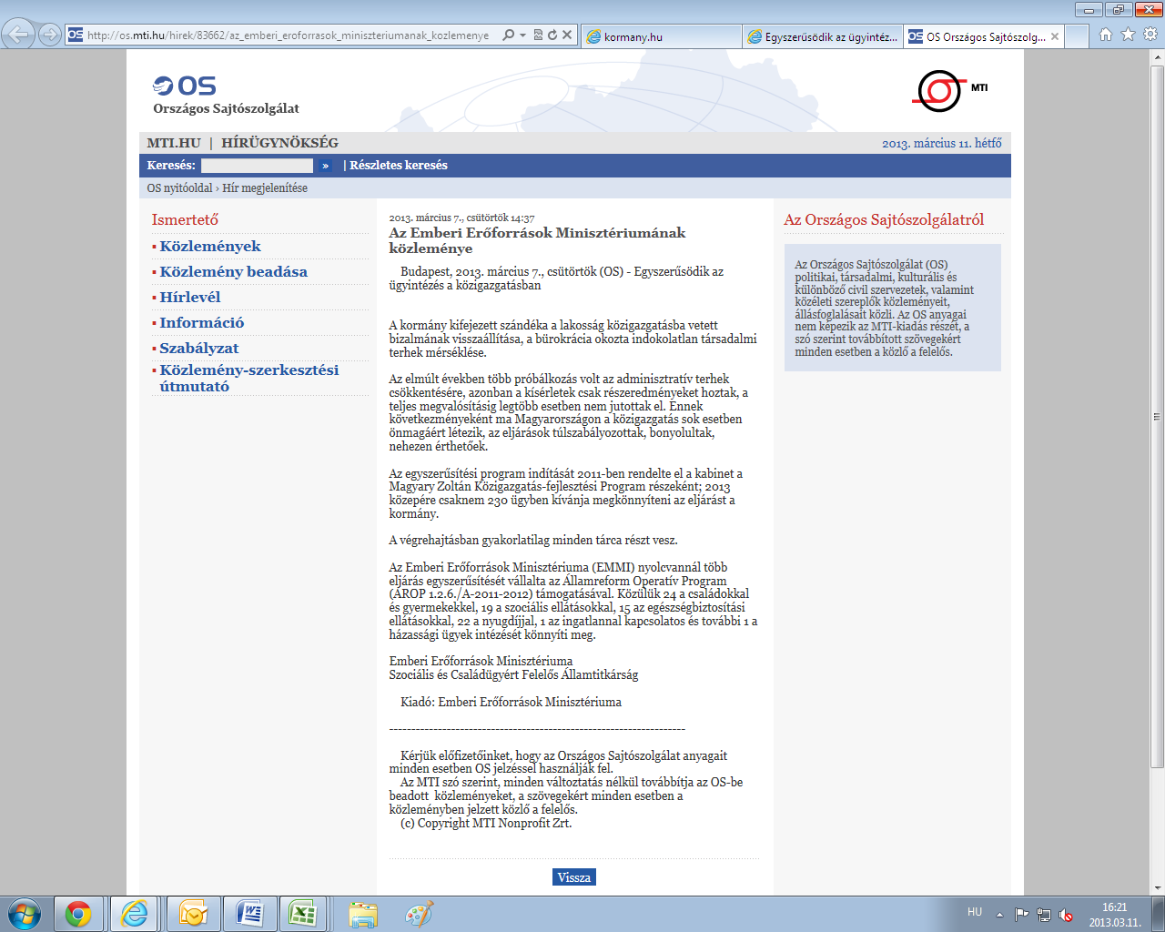

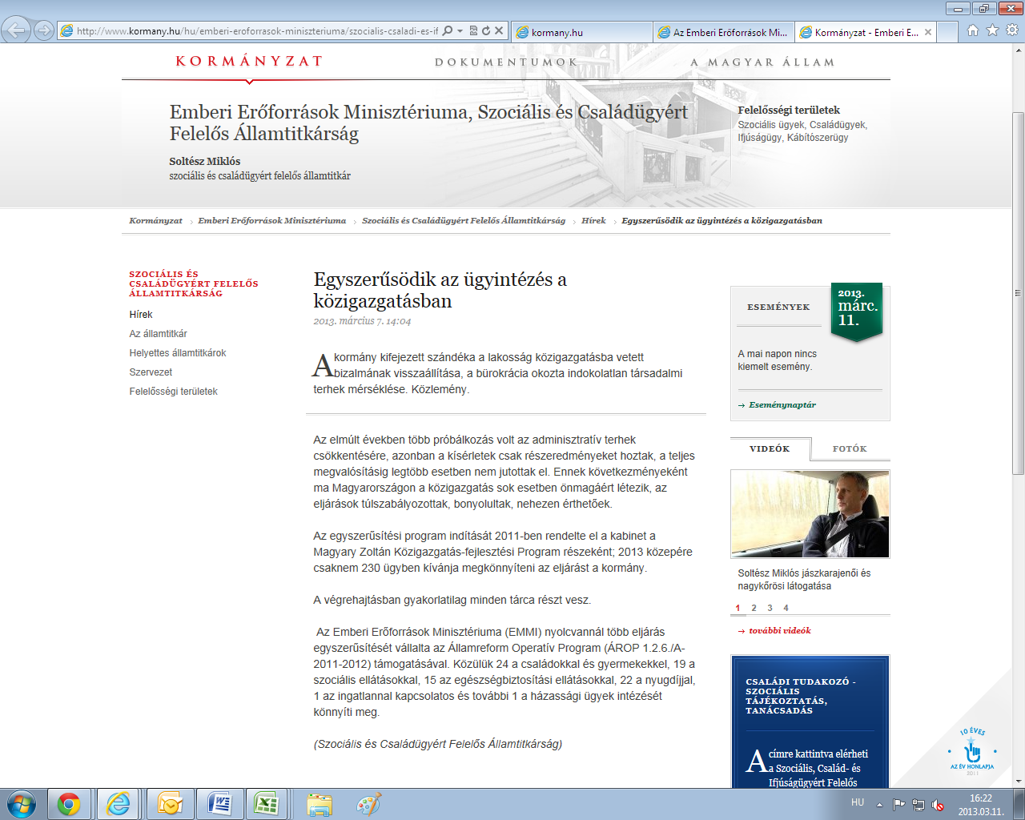

Egyszerűsödik az ügyintézés a közigazgatásban
2013. március 7. 15:08, Frissítve: 4napja 1órája 8perce
A kormány kifejezett szándéka a lakosság közigazgatásba vetett bizalmának visszaállítása, a bürokrácia okozta indokolatlan társadalmi terhek mérséklése. Az elmúlt években több próbálkozás volt az adminisztratív terhek csökkentésére, azonban a kísérletek csak részeredményeket hoztak, a teljes megvalósításig legtöbb esetben nem jutottak el.
A fentiek következményeként ma Magyarországon a közigazgatás sok esetben önmagáért létezik, az eljárások túlszabályozottak, bonyolultak, nehezen érthetőek. Az egyszerűsítési program indítását 2011-ben rendelte el a kabinet a Magyary Zoltán Közigazgatás-fejlesztési Program részeként; 2013 közepére csaknem 230 ügyben kívánja megkönnyíteni az eljárást a kormány. A végrehajtásban gyakorlatilag minden tárca részt vesz.
Az Emberi Erőforrások Minisztériuma (EMMI) nyolcvannál több eljárás egyszerűsítését vállalta az Államreform Operatív Program (ÁROP 1.2.6./A-2011-2012) támogatásával. Közülük 24 a családokkal és gyermekekkel, 19 a szociális ellátásokkal, 15 az egészségbiztosítási ellátásokkal, 22 a nyugdíjjal, 1 az ingatlannal kapcsolatos és további 1 a házassági ügyek intézését könnyíti meg.

Forrás:kormany.hu
Kapcsolódó rovatok:Információs társadalom, E-közigazgatás
Kapcsolódó dosszié:Magyarországi információs társadalom helyzete
Kapcsolódó címkék:, ÁROP, ügyintézés, Emberi Erőforrások Minisztériuma

2013. március 7., csütörtök 14:37
Az Emberi Erőforrások Minisztériumának közleménye
Budapest, 2013. március 7., csütörtök (OS) - Egyszerűsödik az ügyintézés a közigazgatásban
A kormány kifejezett szándéka a lakosság közigazgatásba vetett bizalmának visszaállítása, a bürokrácia okozta indokolatlan társadalmi terhek mérséklése.
Az elmúlt években több próbálkozás volt az adminisztratív terhek csökkentésére, azonban a kísérletek csak részeredményeket hoztak, a teljes megvalósításig legtöbb esetben nem jutottak el. Ennek következményeként ma Magyarországon a közigazgatás sok esetben önmagáért létezik, az eljárások túlszabályozottak, bonyolultak, nehezen érthetőek.
Az egyszerűsítési program indítását 2011-ben rendelte el a kabinet a Magyary Zoltán Közigazgatás-fejlesztési Program részeként; 2013 közepére csaknem 230 ügyben kívánja megkönnyíteni az eljárást a kormány.
A végrehajtásban gyakorlatilag minden tárca részt vesz.
Az Emberi Erőforrások Minisztériuma (EMMI) nyolcvannál több eljárás egyszerűsítését vállalta az Államreform Operatív Program (ÁROP 1.2.6./A-2011-2012) támogatásával. Közülük 24 a családokkal és gyermekekkel, 19 a szociális ellátásokkal, 15 az egészségbiztosítási ellátásokkal, 22 a nyugdíjjal, 1 az ingatlannal kapcsolatos és további 1 a házassági ügyek intézését könnyíti meg.
Emberi Erőforrások Minisztériuma
Szociális és Családügyért Felelős Államtitkárság
Kiadó: Emberi Erőforrások Minisztériuma
-------------------------------------------------------------------
Kérjük előfizetőinket, hogy az Országos Sajtószolgálat anyagait minden esetben OS jelzéssel használják fel.
Az MTI szó szerint, minden változtatás nélkül továbbítja az OS-be beadott közleményeket, a szövegekért minden esetben a közleményben jelzett közlő a felelős.
(c) Copyright MTI Nonprofit Zrt.

Egyszerűsödik az ügyintézés a közigazgatásban

2013. március 7. 14:04
A kormány kifejezett szándéka a lakosság közigazgatásba vetett bizalmának visszaállítása, a bürokrácia okozta indokolatlan társadalmi terhek mérséklése. Közlemény.
Az elmúlt években több próbálkozás volt az adminisztratív terhek csökkentésére, azonban a kísérletek csak részeredményeket hoztak, a teljes megvalósításig legtöbb esetben nem jutottak el. Ennek következményeként ma Magyarországon a közigazgatás sok esetben önmagáért létezik, az eljárások túlszabályozottak, bonyolultak, nehezen érthetőek.
Az egyszerűsítési program indítását 2011-ben rendelte el a kabinet a Magyary Zoltán Közigazgatás-fejlesztési Program részeként; 2013 közepére csaknem 230 ügyben kívánja megkönnyíteni az eljárást a kormány.
A végrehajtásban gyakorlatilag minden tárca részt vesz.
Az Emberi Erőforrások Minisztériuma (EMMI) nyolcvannál több eljárás egyszerűsítését vállalta az Államreform Operatív Program (ÁROP 1.2.6./A-2011-2012) támogatásával. Közülük 24 a családokkal és gyermekekkel, 19 a szociális ellátásokkal, 15 az egészségbiztosítási ellátásokkal, 22 a nyugdíjjal, 1 az ingatlannal kapcsolatos és további 1 a házassági ügyek intézését könnyíti meg.
(Szociális és Családügyért Felelős Államtitkárság)

